O USO DE MODALIZAÇÃO EM TEXTOS MULTISSEMIÓTICOS: SINALIZAÇÕES PARA A CONSTRUÇÃO DO PROJETO DE DIZER

Amanda Jackeline Santos da Silva
Helena Maria Ferreira

Resumo: De acordo com Leal e Pinto (2009), as modalizações podem figurar implicitamente nos mais diferentes gêneros discursivos, mesmo não sendo instanciadas por marcadores linguísticos. Nesse sentido, a presente pesquisa tem por objetivo analisar como o fenômeno da modalização se configura nos textos multissemióticos em movimento, de modo restrito, nas videoanimações. A pesquisa delineia-se por um viés teórico, pautada na concepção de modalização como fenômeno discursivo (BRONCKART, 2012) e composta por análise da videoanimação “Alegoria das Longas Colheres”. Os resultados apontam que recursos semióticos, tais como cores, iluminação e enquadramento podem atuar como modalizadores na construção do projeto de dizer de textos em movimento.

PALAVRAS-CHAVE: Modalização. Textos multissemióticos. Videoanimação.

THE USE OF MODALIZATION IN MULTISEMIOTIC TEXTS: SIGNALS FOR THE CONSTRUCTION OF THE PROJECT OF SAYING

Abstract: In accordance with Leal and Pinto (2009), modalizations can figure implicitly in various discursive genres, even not being instantiated by linguistic markers. Thus, the present research aims to analyze how the phenomenon of modalization works in multisemiotic texts in motion, specifically in video animations. The research is characterized by a theoretical bias, based on the conception of modalization as a discursive phenomenon (BRONCKART, 2012) and composed by the analysis of the video animation "Allegory of the Long Spoons". The results point out that semiotic resources, such as colors, lighting and framing, can act as modalizers in the construction of the project of saying in moving texts.

KEYWORDS: Modalization. Multisemiotic texts. Video animation.

Introdução

As discussões acerca dos processos de textualização têm sido ampliadas, em função da diversidade constitutiva dos textos que circulam na sociedade da informação. Dionísio (2005,) esclarece que a ideia de que a tecnologia tem contribuído para a ampliação dessas discussões, salientando que a integração entre imagem e palavra tem sido cada vez mais recorrentes nas interações sociais.
A popularização dos recursos tecnológicos proporcionou uma maior acessibilidade aos textos multissemióticos, no que tange não somente ao consumo, mas também à sua produção. Nessa perspectiva, observa-se, então, uma pluralidade de recursos semióticos compondo esses textos, como exemplo, imagens, cores, sons, movimentos, entre tantos outros, que cooperam para a produção dos sentidos. Nesse sentido, além das múltiplas semioses, há que se considerar, ainda, o circuito de produção, circulação e recepção, em que os interlocutores têm espaços para discussão de questões relacionadas ao texto lido/assistido. Assim, a compreensão do funcionamento das diferentes linguagens pode ampliar as formas de participação social e de análise crítica dos textos/discursos. Soma-se a isso a possibilidade de edição de textos, fotos, vídeos e áudio, além de exploração de ferramentas e ambientes colaborativos para criar textos e produções multissemióticas.
Nesse contexto teórico, a realização de pesquisas acerca dos processos de textualização dos textos multissemióticos em movimento, de modo especial, das videoanimações, pode trazer provocações para um processo proficiente de leitura. A videoanimação configura-se como um gênero discursivo que se torna complexo por conjugar múltiplos recursos sígnicos que possibilitam a seus produtores, por meio de suas escolhas, mobilizar seus interlocutores aa partir das múltiplas semioses que juntas cooperam para o sentido global do texto. Corroborado essa posição, Dias, Silva e Silveira (2019) sinalizam que a junção de recursos multissemióticos (presentes na videoanimação) pode despertar o interesse dos leitores, contribuindo, assim, para a compreensão do projeto de dizer proposto pelo produtor.
Enfatiza-se, então, que os textos que são produzidos abarcam necessidades e interesses relacionados às diversas situações de interação no contexto social, ressaltando, assim, estratégias que foram utilizadas com a finalidade de interagir com os interlocutores, ou seja, compreensão de um texto deve levar em consideração os variados recursos semióticos que o compõe, pois a cooperação entre esses recursos pode evidenciar posicionamentos, intenções, sentimentos e atitudes de seu produtor, tanto nos textos estáticos como nos textos em movimento.
Bronckart (2012) sinaliza que esses mecanismos enunciativos referem-se às modalizações, que ao integrarem a organização configuracional do texto contribuem para a coerência pragmática ou interativa, orientando a interpretação dos potenciais interlocutores. É importante ressaltar que os estudos sobre a modalização se encontram, muitas vezes, circunscritos aos mecanismos verbais, mas se faz necessária uma ampliação desses estudos mediante ao pressuposto que as configurações dos textos que circulam na sociedade da informação estão sendo redimensionado, considerando-se os diversos recursos semióticos que o compõem e não somente os recursos verbais.
Considerando o exposto e pautando-se no pressuposto teórico de Leal e Pinto (2009) que pontuam que as modalizações podem figurar implicitamente nos mais diferentes gêneros discursivos, mesmo não sendo instanciadas por marcadores linguísticos, este artigo tem por objetivo analisar como o fenômeno da modalização se configura nos textos multissemióticos em movimento, de modo restrito, a partir da videoanimação “Alegoria das longas colheres. Assim, este artigo se configura como uma pesquisa bibliográfica, de cunho interpretativo e de uma pesquisa analítico-textual, de cunho linguístico-semiótico-discursivo. Espera-se que esta pesquisa contribua de maneira significativa para a ampliação dos estudos relacionados aos textos, principalmente no que concerne aos fenômenos não instanciados pelos códigos verbais em textos em movimento.

O uso de modalizadores em textos multissemióticos: marcas enunciativas na produção de sentidos

A disseminação das tecnologias de informação contribuiu para o redimensionamento dos textos que circulam em nossa sociedade, apresentando textos em que a produção de sentidos se dá mediante à cooperação de múltiplas semioses. Considerando-se que, as atividades humanas são realizadas pelo uso de gêneros discursivos, constituídos por recursos orais, escritos, sonoros, visuais, entre outros, compreende-se que é necessário considerar esses recursos no processo de produção de sentidos, já que eles representam escolhas que orientam a construção do projeto de dizer dos enunciadores. Nessa perspectiva, Bronckart (2012) salienta que o sentido do texto se dá através da atividade de seus leitores, reconstruindo o sentido a partir dos índices disponíveis na materialidade textual. Assim, todo texto que é produzido abarca sempre um objetivo, ou seja, pretende-se atuar sobre o(s) outro(s) a fim de se obter reações, ressaltando, dessa forma, o caráter dialógico intrínseco da linguagem.
Para Bronckart (2012), um texto contempla três níveis de organização ou estratos: da infraestrutura textual, dos mecanismos de textualização e dos mecanismos enunciativos. A infraestrutura textual se situa por meio de um plano geral, dos tipos de discurso e suas articulações e pelas sequências que compõem esses discursos. Os mecanismos de textualização relacionam-se à coerência temática do texto, levando-se em consideração a sua linearidade, como, por exemplo, articulações da progressão temática (conexão), introdução de temas e/ou personagens, garantia de retomada ou substituições (coesão nominal) e organização temporal e/ou hierárquica dos processos verbalizados (coesão verbal). Os mecanismos enunciativos determinam a coerência do texto em seu aspecto interativo, colaborando, assim, para que o leitor possa interpretar o texto significativamente. É com os mecanismos enunciativos que este artigo se ocupa, de modo especial, com as modalizações. Bronckart (2012) sinaliza que a coerência pragmática de um texto se dá por meio desses mecanismos enunciativos que podem explicitar diversas avaliações, como julgamentos, opiniões, sentimentos. Esses mecanismos materializam-se por meio da identificação de vozes e modalizações no próprio texto e contribuem para o esclarecimento dos posicionamentos enunciativos, traduzindo diversas avaliações sobre o conteúdo temático, orientando, assim, a intepretação dos textos por seus destinatários. Ao modalizar um discurso, um falante assume vários posicionamentos perante um enunciado, deixando marcas que evidenciam seu propósito enunciativo em relação aos interlocutores. Assim, as modalizações assumem um caráter discursivo, evidenciando a posição do locutor, ressaltando o grau de envolvimento com o que está sendo dito.
Xavier (2006) enfatiza que todo texto é produzido por um sujeito-autor, cujas representações discursivas estão em constante interação com o meio social em que se realizam suas experiências e é importante salientar que essa afirmação não está relacionada somente aos textos verbais, mas também aos demais textos que contemplam múltiplas semioses.
Vale ressaltar que a proposta apresentada toma como pressuposto a posição de Machado (2001, p. 69):

Pode acontecer, enfim, que a modalização não seja expressa por nenhuma marca linguística; aí vai ser a organização do enunciado como um todo que irá mostrar a presença de uma determinada modalidade enunciativa. Assim, a modalização pode estar no implícito do discurso. Basta pensar, por exemplo, em certos usos da ironia, da litotes... Nessa ótica, a modalização é então considerada como uma categoria conceitual, que abarca diferentes meios de expressão, meios estes que permitem ao sujeito falante explicitar suas posições e intenções comunicativas. A modalização vai então se compor de um certo número de atos enunciativos de base, que correspondem a uma tomada de posição particular do locutor em relação ao seu ato de locução. [...] Há três tipos de atos locutivos: os alocutivos (o locutor implica o interlocutor no seu ato de enunciação), os elocutivos (o locutor situa o seu dito em relação a ele mesmo, revelando sua própria posição) e os delocutivos (tanto o locutor quanto o interlocutor parecem ausentes do ato de enunciação).

Com vistas a caracterizar a modalização, é relevante citar também Castilho e Castilho (2002) que pontuam que esse fenômeno se relaciona à forma como um conteúdo é enunciado, ao grau de engajamento do falante sobre o conteúdo e aos pontos de vista acerca do que está sendo dito, ou seja, por meio das modalizações, o falante demonstra seu relacionamento como o conteúdo proposicional, evidenciando, dessa maneira, o teor de verdade ou expressando seu julgamento sobre os modos de verbalização do conteúdo expresso.
Corroborando o exposto, Neves (2006) salienta que, na interação verbal, os interlocutores organizam a mensagem e estabelecem seus papéis no processo de interlocução, assumindo, assim, a posição de doador, solicitador, asseverador, perguntador, respondedor, ordenador, entre outras, marcando ou não seu discurso, evidenciando ou não as posições assumidas por eles no texto produzido, levando-se em consideração os participantes da interação, assim como a situação comunicativa, as intencionalidades etc.
Koch (2011), ao definir modalização, considera que esse mecanismo congrega elementos linguísticos relacionados à produção do enunciado que podem indiciar intenções, sentimentos e atitudes do produtor. Nesse sentido, os modalizadores assumem um papel discursivo, realçando o grau de envolvimento com o que está sendo dito.
Já Bronckart (2012) pontua que as modalizações pertencem à dimensão configuracional do texto e que contribuem para que uma coerência pragmática ou interativa seja estabelecida, orientando, dessa forma, o receptor para a interpretação do conteúdo temático de determinado texto.
Dessa maneira, com relação à conceituação, a modalização pode ser definida em função de sua inserção pragmática ou interativa, ou seja, pelo envolvimento dos interlocutores com o conteúdo proposicional, das intenções comunicativas, do contrato epistêmico e das condições de verdade, do conhecimento compartilhado. Discorrendo sobre essa questão, Bronckart (2012) agrupa as modalizações em quatro grupos:
- Modalizações lógicas: Apresentam os elementos de seu conteúdo do ponto de vista de suas condições de verdade, como assertividade, possibilidades, probabilidades, eventualidades, necessidades, apoiadas em critérios elaborados e organizados que definem o mundo objetivo. A modalização lógica é utilizada para falar de atos que poderiam ter sido realizados, mas que, por algum motivo, não foram. Exemplificam esse grupo de modalização palavras como: talvez, necessariamente, verbos no futuro do pretérito, como: “produziria”, “doaria”, assim como estruturas oracionais, como: “é evidente que”, “é possível que” etc.
- Modalizações deônticas: ressaltam valores, opiniões e regras constitutivas do mundo social, apresentando os elementos do conteúdo da obrigação social, do domínio do direito e das normas usuais. Exemplificam esse tipo de modalização o uso de verbo no presente, assim como expressões oracionais como: “é preciso que”.
- Modalizações apreciativas: Estão relacionadas a processos de avaliação oriundos do mundo subjetivo, apresentando-os como benéficos, infelizes, estranhos, do ponto de vista de quem os avalia. Bronckart (2012) pontua que essa modalização se marca, preferencialmente, pelo uso de advérbios ou orações adverbiais.
- Modalizações pragmáticas: Explicitam alguns aspectos da responsabilidade de uma entidade constitutiva do conteúdo temático, que pode ser um personagem, um grupo, uma instituição, em relação às ações de que é agente, e atribuem intenções, razões, ou até mesmo, capacidades de ação. Bronckart (2012) pontua que essa modalização é marcada, preferencialmente, pelo uso de auxiliares de modo, em sua forma estrita ou ampliada.
Ferreira, Almeida e Dias (2017, p. 199) salientam que, Bronckart (2012) ao discutir a questão da modalização, considera “as marcas enunciativas deixadas pelo locutor no texto, no processo de interação verbal, uma vez que a produção de texto se dá em função de um propósito comunicativo e de uma representação de um interlocutor.”
Nesse sentido, enfatiza-se que os textos que são produzidos abarcam necessidades, interesses relacionados às diversas situações de interação no contexto social, ressaltando, assim, estratégias que foram utilizadas com a finalidade de se interagir com os interlocutores.
Leal e Pinto (2009) pontuam que as modalizações podem figurar implicitamente nos mais diferentes gêneros discursivos, mesmo não sendo apresentadas por marcadores linguísticos. Assim, ressalta-se que o uso de recursos multissemióticos pode sinalizar pontos de vista, levando os participantes interativos a estabelecer percursos interpretativos.
Assim, convém destacar que não apenas os recursos verbais podem sinalizar significação e enunciar informações em textos multissemióticos, pois os elementos não verbais cooperam também para a produção dos sentidos. Dessa forma, ressalta-se que esses elementos podem também funcionar como modalizadores, estabelecendo um processo de interação entre o produtor e os interlocutores, criando, assim, uma maior aproximação entre os sujeitos envolvidos.
Enunciados verbais e não verbais podem ser considerados mecanismos enunciativos que cooperam para a construção da coerência em textos multissemióticos, não somente estáticos, mas também textos em movimento. Os sons, os gestos, expressões são recursos que podem ser utilizados para aproximar o leitor, assim como sugerir caminhos interpretativos, como será visto na seção que analisa a videoanimação Alegoria das longas colheres.

Análise e discussão da videoanimação

A videoanimação analisada se intitula Alegoria das longas colheres e fez parte da campanha de combate à fome “One human Family, food for all”, que pode ser acessada no link: https://www.youtube.com/watch?v=qhU5JEd-XRo&t=2s, promovida pela Caritas Internationalis, em 2013.
A narrativa retrata seis personagens, entre homens e mulheres, sentados em círculo à beira de um único prato de alimento que se encontra ao centro. Cada personagem possui em suas mãos uma longa colher por meio da qual tentam, sem sucesso, alimentarem-se, de modo individual. Em determinado momento, um dos personagens toca a colher de outra personagem, que se desequilibra e bate com a colher em outro personagem. Há uma disputa mais acirrada pela conquista do alimento, sendo que, nessa ocasião, um dos personagens tem sua colher quebrada por outro. O personagem que perdeu a colher demonstra-se desolado pela situação, pois a perda da colher representa a fome, mas é surpreendido por uma personagem que estende uma longa colher em sua direção oferecendo-lhe o alimento. Embora a personagem que oferece inicialmente a colher com alimento ao próximo encontre dificuldades, ela é sustentada pelos demais personagens que começam a compreender a metáfora das longas colheres. E assim, mutuamente, os personagens começam a ser alimentados uns pelos outros e vão ganhando cores vibrantes, ressaltando-se que, inicialmente, todos os elementos apresentavam uma cor cinzenta, exceto o alimento que já era retratado em cores vibrantes.
A partir do momento em que os personagens tornam-se coloridos é possível observar que eles representam diversas nacionalidades, ressaltando, assim, a temática social da videoanimação que, por meio de uma metáfora, salienta que a fome mundial é uma situação real e seu combate deve ser realizado por todos os seres humanos, que somente com ações mútuas que visem ao bem comum isto será possível.
Após a apresentação do plano geral do texto, passemos à discussão acerca das modalizações. Inicialmente, pode-se destacar a questão das escolhas realizadas pelos produtores para a representação dos personagens: porte físico (excessivamente magros) e expressão facial (muito tristes e desanimados). Essa representação, combinada com a apresentação das cenas em preto e branco e com a comida em cor amarela e verde, possibilita a percepção de um destaque para a temática do enredo - a fome. Outra questão digna de nota é o espaço físico em que os personagens se encontram, ou seja, próximos a um abismo, que possivelmente representa a morte. Soma-se a isso, a presença de colheres, com cabos exageradamente extensos o que pode ser indício da dificuldade de acesso à alimentação. Observa-se que as escolhas buscam destacar esses pontos. Nesse âmbito, pode-se considerar a presença de dois tipos de modalizadores: lógicos e apreciativos.

Figura 1 - Construção metafórica/ Modalização Lógica
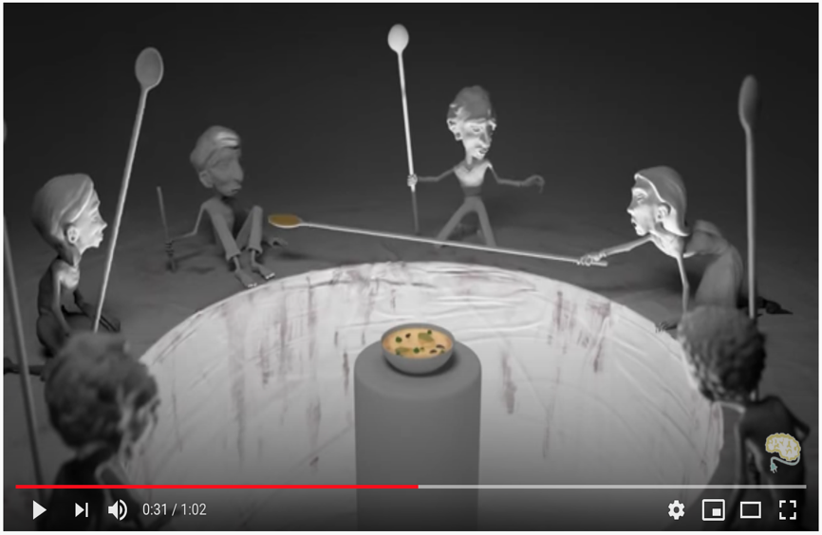
Fonte: Videoanimação Alegoria das longas colheres.

As modalizações lógicas se pautam “em critérios (ou conhecimentos) elaborados e organizados no quadro das coordenadas formais que definem o mundo objetivo, e apresentam os elementos de seu conteúdo do ponto de vista de suas condições de verdade, como fatos atestados, possíveis” (BRONCKART, 1999, p. 330). Assim, a organização da cena e o contexto (re)criado (fig. 1) fazem com que o sujeito-espectador possa, apoiado em seus conhecimentos de mundo relacionados ao tema, compreender a construção metafórica, inferindo que os personagens estão em condições vulneráveis, que o alimento é de difícil acesso e que a morte é uma probabilidade. Essa questão pode ser inferida a partir da representação dos personagens (expressões faciais, corpos extremamente magros que dão impressão de desnutrição, gestos que indicam luta pelo alimento, cores neutras). Para realizar a inferência, os sujeitos-leitores precisam acionar informações prévias que possuem sobre uma situação de fome extrema. Além disso, pode-se considerar também a presença da modalização apreciativa, que se relaciona a processos de avaliação de alguns aspectos do conteúdo temático advindos do mundo subjetivo do mecanismo enunciativo da voz (fonte desse julgamento), qualificando-os como benéficos, infelizes, estranhos etc., do ponto de vista do sujeito avaliador. Nesse contexto, as escolhas feitas pelos produtores permitem constatar pistas para a construção do projeto de dizer: a representação dos personagens (pessoas, colheres, vasilha de sopa, cenário), as cores fazem com que o sujeito-espectador recupere, de certo modo, o ponto de vista do sujeito avaliador. Nessa direção, pode-se recorrer à noção de valoração, proposta por Volochinov (2017, p. 96), que ajudam a elucidar a questão da avaliação. A natureza ideológica da palavra se refere a sua carga axiológica e isso quer dizer que ela é sempre carregada de valoração e produz um juízo crítico, uma avaliação sobre algo. Afinal, “na realidade, nunca pronunciamos ou ouvimos palavras, mas ouvimos uma verdade ou mentira, algo bom ou mal, relevante ou irrelevante, agradável ou desagradável e assim por diante. A palavra está sempre repleta de conteúdo e de significação ideológica ou cotidiana. É apenas essa palavra que compreendemos e respondemos, que nos atinge por meio da ideologia ou do cotidiano (p.181; destaque no original).
Nesse processo de construção da representação dos personagens, o fato de os produtores selecionarem uma figura feminina como a que faculta ao alimento entre os demais personagens pode ser considerado uma modalização pragmática, já que esse tipo direciona-se para a “explicitação de alguns aspectos da responsabilização de uma entidade (personagem, grupo, instituição etc.) indicada pelo conteúdo temático em relação às ações de que é o agente, e atribuem a esse agente intenções, razões (causas, restrições etc.) ou capacidades de ação.” (FERREIRA, ALMEIDA, DIAS, 2017, p. 198). No caso em pauta, a escolha da figura da mulher como provedora do alimento explicita um julgamento sobre uma das facetas da responsabilidade da personagem em relação ao processo de que é agente, principalmente sobre a capacidade de ação (o poder fazer), a intenção (o querer-fazer) e as razões (o dever-fazer). Há na sociedade, uma visão de que a mulher, independentemente, de outras questões (trabalho, maternidade etc), tem a capacidade para cuidar do lar, afinidades com as atividades domésticas e a responsabilidade por realizar tais tarefas. A personagem caracteriza-se por ser resiliente.
De um modo geral, a videoanimação é organizada em uma proposta de modalização deôntica, que evidencia uma avaliação apoiada “nos valores, nas opiniões e nas regras constitutivas do mundo social, apresentando os elementos do conteúdo como sendo do domínio do direito, da obrigação social e/ou da conformidade com as normas em uso” (BRONCKART, 2012, p. 331). Nesse caso, contribuir para a diminuição da fome mundial configura-se como uma obrigação social, uma vez que se trata de uma mobilização da população, por parte de uma organização não governamental (ONG), para uma sensibilização em relação às ações de combate à fome e à desnutrição. Trata-se de um convite à solidariedade.

Figura 2 – Combinação imagem e frase/ Modalização Deôntica

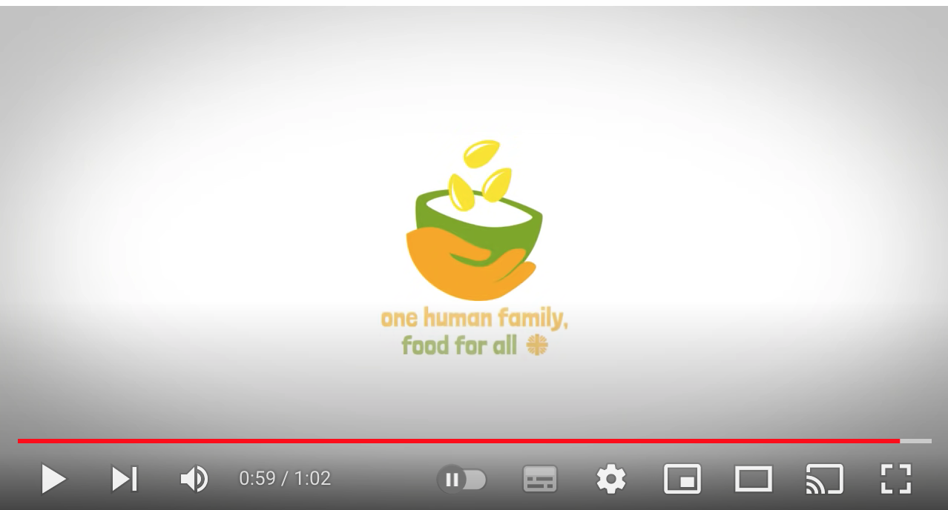
Fonte: Videoanimação Alegoria das longas colheres.

Além de os produtores expressarem um julgamento sobre a forma escolhida para verbalizar/externalizar o conteúdo da proposição, esse julgamento pode ser realizado de modo intenso ou menos intenso. Na videoanimação, os efeitos sonoros são utilizados para dar ênfase às cenas: toque das colheres, gemido, sons de gestos, batida das colheres etc. No conjunto de cenas supracitado, o som que imita o toque entre as colheres, o gemido que simboliza a reação do personagem ao ser atingido acidentalmente pela colher, o som que expressa o sentimento de raiva ou nervosismo, o som que imita a batida de uma colher na outra demonstram não somente a ocorrência dos fatos, mas atribui relevância a eles, pois o modo como que são inseridos nas cenas imprime uma intensidade mais expressiva a cada cena. Assim, os sons cumprem um papel de intensificar os efeitos de sentido. Segundo Fiorin (2000), a intensificação não é considerada como categoria da língua, mas como procedimento de discursivização. Para o autor, “uma teoria do discurso precisa de uma teoria forte das modalidades, pois a modalidade é inerente ao ato de dizer e, portanto, um elemento indispensável para a compreensão da discursivização.” (p. 191).
Além do som, merecem destaque os movimentos representados. Para a representação do movimento, os produtores realizam escolhas: além do movimento mais brusco ou mais suave, há a exploração do tempo de projeção entre mais demorado e mais rápido. Por exemplo, o fato de a mulher ter atingido acidentalmente o braço do homem ocasionou consequências: derramar a sopa e provocar irritação. No entanto, esses efeitos são representados em destaque, seja pela imitação de imagens em câmera lenta, seja pela demonstração do personagem. Outro exemplo pode ilustrar a modalização – o movimento do punho do personagem sinaliza para uma dificuldade de suportar o peso da colher, o que desencadeia o trabalho colaborativo de todos os personagens, o que coaduna com o projeto de dizer, que busca a sensibilização para ações de solidariedade. Desse modo, a representação dos movimentos não busca apenas imprimir a progressão do enredo da videoanimação, mas também destacar questões que os produtores pretendem realçar para que sejam consideradas pelos sujeitos-espectadores no momento da audiência. Para além dos movimentos dos personagens, há a simulação do giro de câmera, que pode sugerir a necessidade de uma ajuda global, não somente uma preocupação com o entorno local, regional ou nacional, dada à atuação internacional da ONG, promotora da campanha e da articulação com a inscrição verbal “one human family, food for all”.
Assim, pode-se considerar que essas escolhas e essa articulação entre diferentes modos de organização contribuem para o processo de construção de sentidos e colaboram para a organização da progressão temática: atuação individualizada dos personagens (cada um tenta alimentar a si próprio), atuação em dupla (um personagem alimenta o outro) e atuação coletiva (os personagens atuam de modo colaborativo). Nesse contexto, pode-se considerar a ocorrência de uma modalização pragmática que, segundo Bronckart (2012), tem o papel de orientar o destinatário na interpretação de conteúdo temático do texto, uma vez que introduz um julgamento sobre uma das facetas da responsabilidade de um personagem em relação ao processo de que é agente, principalmente sobre a capacidade de ação (o poder fazer), a intenção (o querer-fazer) e as razões (o dever fazer). Desse modo, apenas a ação bidirecional poderá possibilitar uma transformação social defendida.
As cenas também evidenciam reação dos personagens no decorrer da narrativa. Nessa dimensão, pode-se considerar que o processo de reação se configura como uma modalização apreciativa, já que esse processo pode representar uma estratégia de interação com o sujeito-espectador. Para Machado (2001), as modalidades apreciativas dizem respeito ao mundo subjetivo do enunciador e aparecem no texto a partir das entidades que o constituem, que vão avaliar as situações, emitindo, de preferência, opiniões. Assim, a escolha de determinados recursos pode realizar e fornecer ao interlocutor ‘pistas’ quanto ao projeto de dizer, e evidenciar um maior ou menor engajamento com o conteúdo dito. Esses recursos poderão expor as emoções em relação ao que é dito e apontar uma avaliação subjetiva ou uma valoração dos fatos, como bom, ruim, péssimo. Nessa direção, a escolha das expressões faciais pode sinalizar para o ponto de vista dos produtores, seja para “dar vida aos personagens”, seja para provocar o interesse do sujeito-espectador. Na videoanimação, há cenas de desapontamento, de desespero, de contentamento.
O desapontamento da personagem por não conseguir ter êxito na tentativa de alimentação, o desespero da personagem que se desequilibra e quase cai no abismo, o contentamento da personagem quando é alimentado são estratégias que mobilizam a atenção do sujeito-espectador e que evidenciam escolhas enunciativas dos produtores para a construção do projeto de dizer. A exploração de recursos semióticos (expressões faciais, gestos, cores, enquadramentos, perspectivas) pode mobilizar uma reação por parte do sujeito-leitor.
Nessa direção, Koch (2011, p. 10) pontua que a linguagem é uma

forma de ação, ação interindividual finalisticamente orientada; como lugar de interação que possibilita aos membros de uma sociedade a prática dos mais diversos tipos de atos, que vão exigir dos semelhantes reações e/ou comportamentos, levando ao estabelecimento de vínculos e compromissos anteriormente inexistentes. Sabe-se que quando se produz linguagens, as escolhas não são aleatórias, mesmo com certo grau de inconsciência, são decorrentes das condições onde o discurso é realizado. (grifos da autora deste trabalho)

Assim, a reação pode ser entendida a partir de uma dimensão mais ampla, visto que o processo de produção de sentidos abarca os fenômenos de modo articulado e não isoladamente. Kress e van Leuween ([1996],[2006]) pontuam que as escolhas feitas pelos produtores poderão promover um senso de empatia ou uma identificação com os personagens representados. Se se considerar que quando se produz linguagens, as escolhas não são aleatórias, ainda que possa haver certo grau de inconsciência, as condições em que o discurso é realizado serão relevantes para o estudo da modalização, assim, a metafunção interacional deve ser considerada em qualquer processo analítico.
No âmbito das interações, pode-se considerar, que se configura por meio do olhar do participante representado no texto imagético. Considerando que o olhar mobiliza a busca de uma compreensão responsiva por parte do sujeito-espectador, pode-se admitir que esse processo, articula-se, de certo modo, com a modalização deôntica. O olhar do personagem para fora da cena, cabisbaixo, incita a um compadecimento por parte do espectador, mobilizando-o à ação solidária.
Figura 3: Olhar/Modalização deôntica
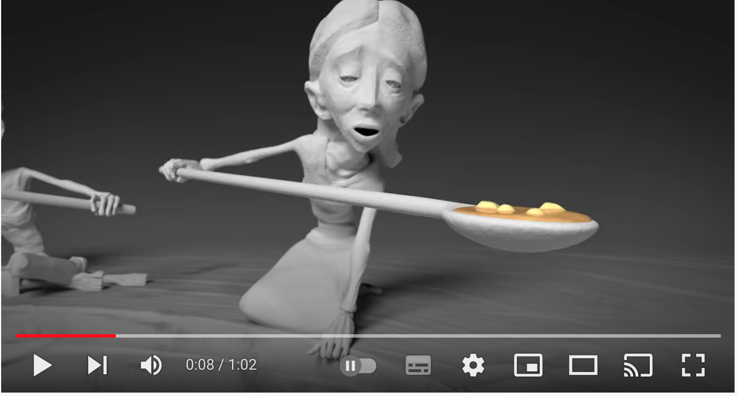
Fonte: Videoanimação Alegoria das longas colheres.

Esse tipo de modalizador, na concepção de Nascimento (2010), gera diferentes efeitos de sentido no enunciado e funciona como uma estratégia semântico-argumentativa e pragmática que é utilizada para o locutor não só imprimir seu ponto de vista no enunciado, mas interagir com seu interlocutor, indicando como espera que esse (re)aja a sua enunciação, ou seja “como quer que seu enunciado seja lido ou ainda dizer como o interlocutor deve portar-se diante da enunciação”. (p. 41)
Outro processo que merece destaque é a distância social, que se trata de uma representação imagética que tem por intenção criar, estabelecer maior nível de envolvimento do observador com o participante representado, sendo que quanto maior o plano de enquadramento, ou seja, o plano aberto, maior o distanciamento e menor o nível de intimidade entre os participantes, de acordo com Kress e van Leuween ([1996],[2006]).
Para delimitar os pontos de enquadramento, os autores apresentam os seguintes parâmetros de representação do participante na estrutura imagética: a) plano fechado (close shot): inclui retratar, aproximadamente, até a cabeça e os ombros do participante representado (maior proximidade); b) plano médio (medium shot): inclui a imagem até o joelho (proximidade intermediária); c) plano aberto (long shot): corresponde a uma representação ainda mais ampla, por exemplo, todo o corpo do participante (menor proximidade).
Pietroforte (2008, p. 77) pontua que “esse efeito de sentido não é apenas efeito ornamental, que torna a visão das imagens mais interessante, mas que há relação entre ele e categorias semânticas que dão forma ao conteúdo do texto”. Nesse contexto, essa categoria analítica pode articular-se com as modalizações pragmáticas e apreciativas. Na dimensão da modalização pragmática, há “uma avaliação acerca da responsabilidade de um personagem representado em relação à ação por ele desempenhada. Dessa forma, ao escolher diferentes meios de modalizar um texto, o seu produtor busca orientar a forma como essa organização textual será interpretada pelo receptor do texto.” (FERREIRA; ALMEIDA; DIAS, 2017, p. 833).
Assim, as escolhas de organizar um plano mais aberto ou mais fechado buscam imprimir maior ou menor percepção dos detalhes das cenas e, desse modo, proporcionar uma relação de maior ou menor intimidade, de vínculo social e de impessoalidade. Na figura 4, o sujeito-espectador pode perceber a dimensão psicológica do personagem - percebe a sua tristeza - e pode se compadecer dele.

Figura 4 – Plano fechado/ Modalização apreciativa

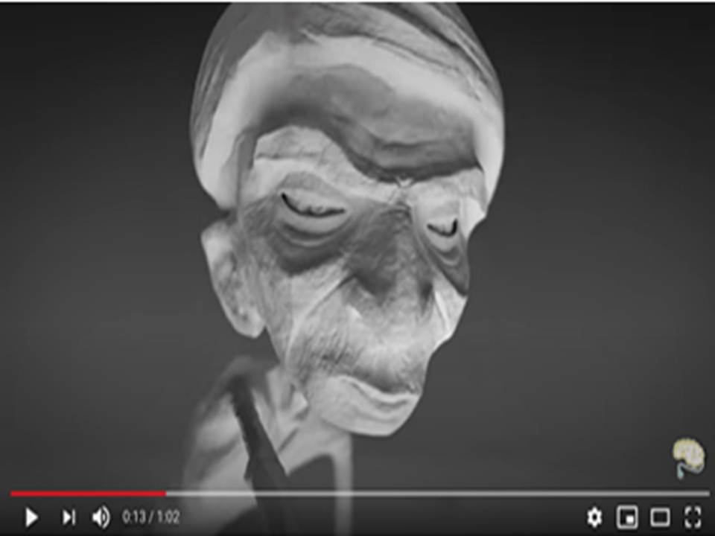
Fonte: Videoanimação Alegoria das longas colheres.

Em relação à modalização apreciativa, pode-se considerar que a organização da produção imagética pode trazer uma maior ou menor intimidade, isso possibilita que o sujeito-espectador perceba as pistas deixadas pelos produtores para reconstrução do projeto de dizer. A escolha da distância constitui uma estratégia enunciativa, ou seja, envolve as avaliações subjetivas do enunciador. Na videoanimação analisada, o plano aberto apresenta a situação enunciativa em que o texto se concretiza (abismo da condição de fome), o plano fechado focaliza o estado emocional de um dos personagens representados (tristeza, raiva, satisfação). Nesse sentido, é possível considerar que a distância social se configura como uma estratégia utilizada pelos produtores para agenciar o sujeito-espectador para uma participação ativa no processo de interação. Segundo o Bronckart (2012), o agente, ao produzir um texto, mobiliza dadas representações sobre os mundos objetivo, social e subjetivo. Por um lado, essas representações são reivindicadas como contexto da produção textual, influenciando o julgamento do agente sobre em que situação de interação se encontra e, assim, exercendo “controle pragmático ou ilocucional sobre alguns aspectos da organização do texto” (BRONCKART, 2012, p. 92).
No que tange à perspectiva, pode-se considerar que, de acordo com Kress e van Leeuwen ([1996],[2006]), há uma representação de uma imagem dos personagens representados, envolvendo a seleção de um ponto de vista, de um ângulo pelo leitor. Para Santos (2014, p. 52), os ângulos determinam a dimensão da objetividade ou da subjetividade.

As imagens subjetivas são retratadas a partir de um ponto de vista escolhido pelo produtor e imposto tanto aos participantes representados quanto aos observadores. Já as imagens objetivas são produzidas a partir de ângulos de visão privilegiados, que podem neutralizar a perspectiva, as distorções resultantes de sua exploração e a atitude subjetiva que ela envolve. [...] Assim, as imagens objetivas mostram o participante representado da forma como ele pode ser, ao passo que as imagens subjetivas mostram-no como ele é visto a partir de determinado ponto de vista. A seleção do ângulo converge para expressar o envolvimento e o distanciamento entre os participantes nas imagens.

Na videoanimação selecionada, os ângulos se apresentam de modo diversificado: a) ângulo alto (plongée ou mergulho), que apresenta a cena focalizada de cima para baixo; b) ângulo médio, que apresenta o personagem de frente; c) ângulo baixo, que apresenta o personagem de baixo para cima. Como exemplo, destaca-se que o ângulo alto focaliza o contexto da cena e o ângulo baixo, um apelo emocional.

Figura 5 - Ângulo Alto
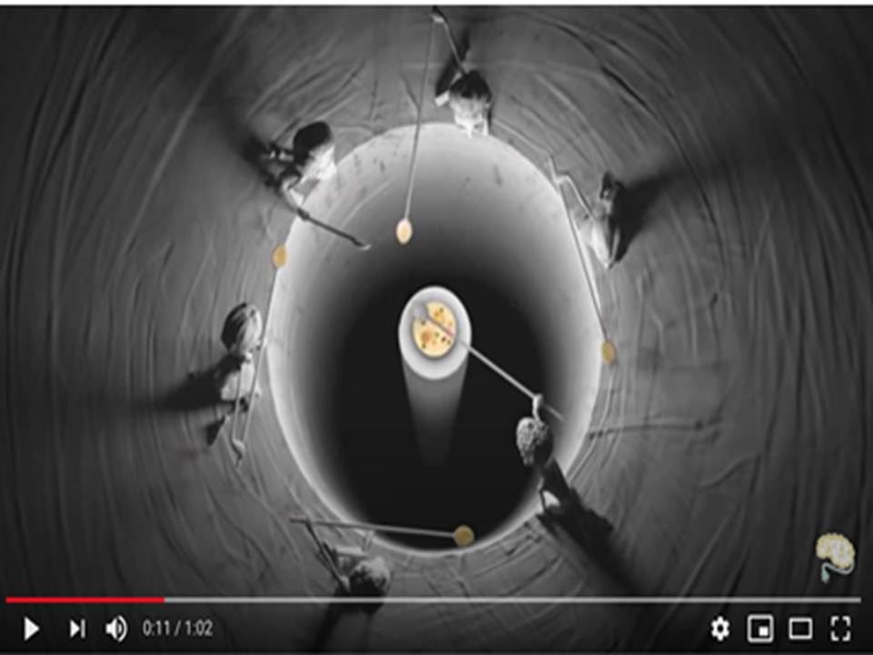
Fonte: Videoanimação Alegoria das longas colheres.

Figura 6 -Ângulo Baixo
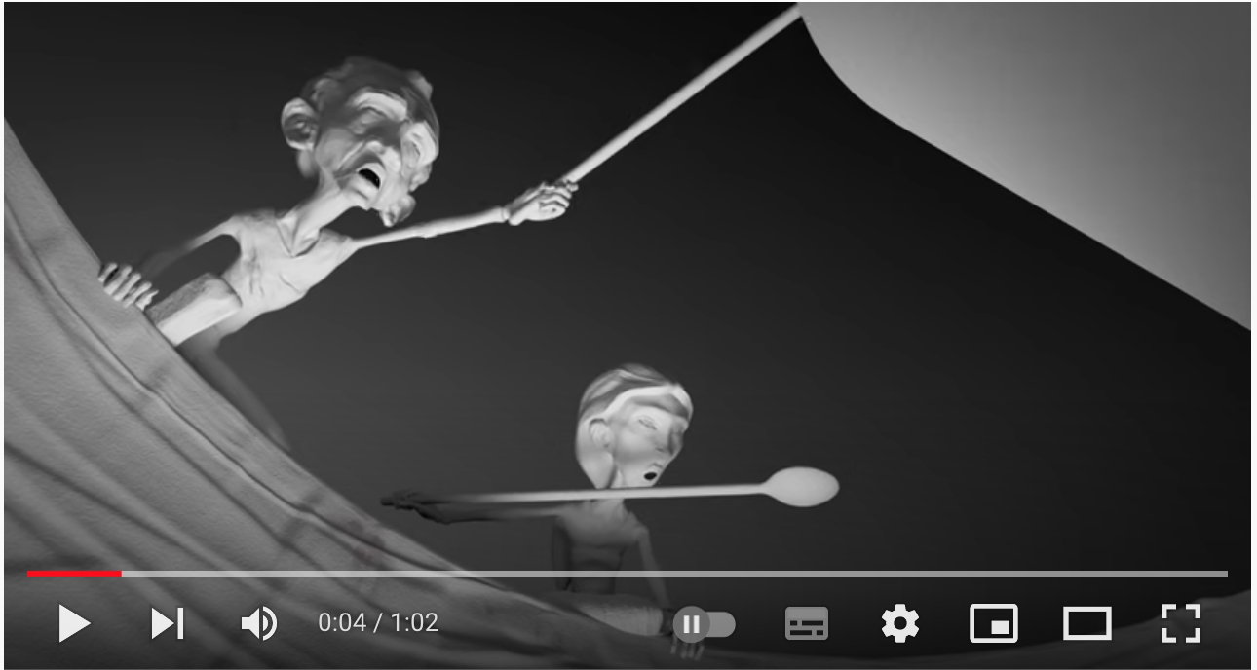
Fonte: Videoanimação Alegoria das longas colheres.

Na videoanimação, são explorados diferentes ângulos e a simulação do movimento da câmera que permite que o sujeito-espectador reconstrua o projeto de dizer, a partir da combinação das imagens e dos movimentos que compõem a produção. É relevante destacar que nas animações as escolhas são planejadas, uma vez que as cenas são organizadas de modo mais sequencial para imprimir a ideia de movimento (seja na produção manual, seja na produção digital).
Nesse sentido, as escolhas dos ângulos sinalizam para diferentes tipos de modalizações: a) lógicas: na seleção de um ângulo, o(s) produtor(es) explicitam um juízo de valor sobre os sentidos sugeridos pelas cenas. Essa exteriorização de um posicionamento encontra-se pautado em um critério que se fundamenta em modos convencionais de apresentação, ou seja, cada escolha fornece pistas para o processo de produção de sentidos. Assim, a escolha de um ângulo representa uma proposição que demonstra certezas ou incertezas, possibilidades ou probabilidades, eventualidades do mau uso, necessidades, entre outros; b) apreciativas: na seleção de um ângulo, o(s) produtor(es) deixam marcas de seu mundo subjetivo que vão indiciar uma avaliação das situações; c) pragmáticas: na seleção de um ângulo, o(s) produtor(es) constroem sinalizações relacionadas aos modos de agir e de ser dos personagens e de instituições; d) deônticas: na seleção de um ângulo, o(s) produtor(es) podem caracterizar por constituir o mundo social, imprimindo valores, regras e lições que são do domínio do direito e da obrigação social, ou seja, planejam um projeto de dizer que mobiliza o sujeito-espectador para uma ação ou para a adoção de um determinado comportamento.
No que tange à modalidade, a videoanimação analisada não apresenta o compromisso com uma representação que se aproxime do contexto social, uma vez que por se caracterizar como uma produção metafórica, a conotação abstrata se sobreleva. As personagens são representadas por meio de bonecos que, de certo modo, são caricaturas de seres humanos.
Além disso, merece destaque o uso de cores, pois a animação se inicia com uma escolha monocromática para representar o momento de dificuldades, de fome, de luta, de insucessos, e, posteriormente, alterna-se, progressivamente, para o um ambiente composto por diferentes cores, para representar a superação da fome, a importância da solidariedade e a valorização do esforço coletivo (Figura 6).

Figura 6 - Sequência de cenas/ Progressão da narrativa marcada pelo uso de cores

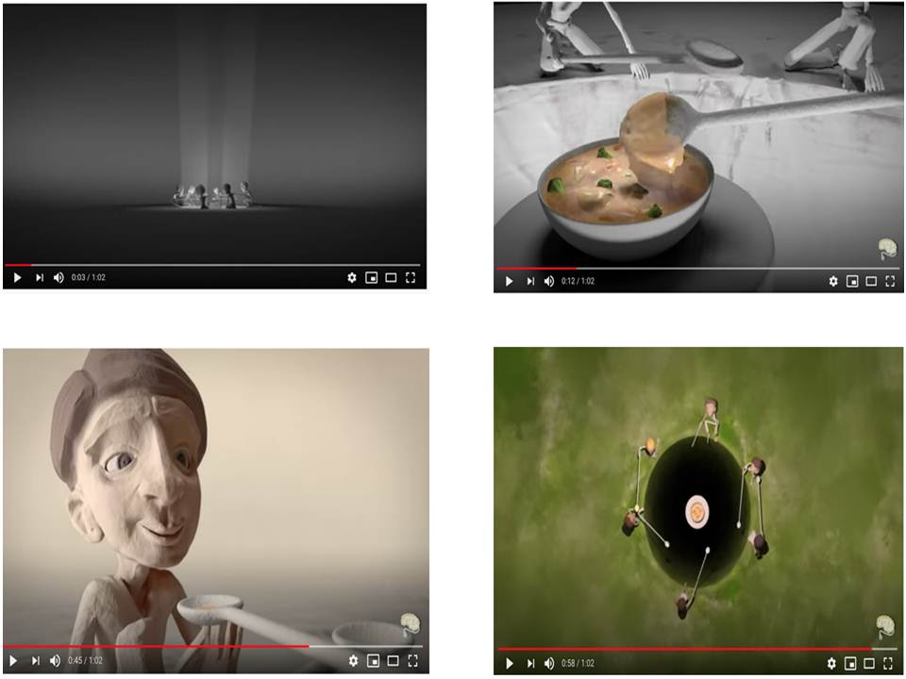
Fonte: Videoanimação Alegoria das longas colheres.

No que diz respeito à iluminação, a videoanimação apresenta uma exploração desse recurso de modo bastante recorrente. Para efeitos de análise, destacam-se quatro cenas: o vídeo se inicia com dois feixes de luz nos personagens representados, depois, o foco passa para o alimento, em seguida, posteriormente, a iluminação vem do ambiente (claridade trazida por uma luz amarela ao fundo da imagem) e, por fim, a falta de iluminação no abismo, que não se configura mais como um destaque para o enredo (Figura 7).

Figura 7 – Sequência do Recurso Iluminação

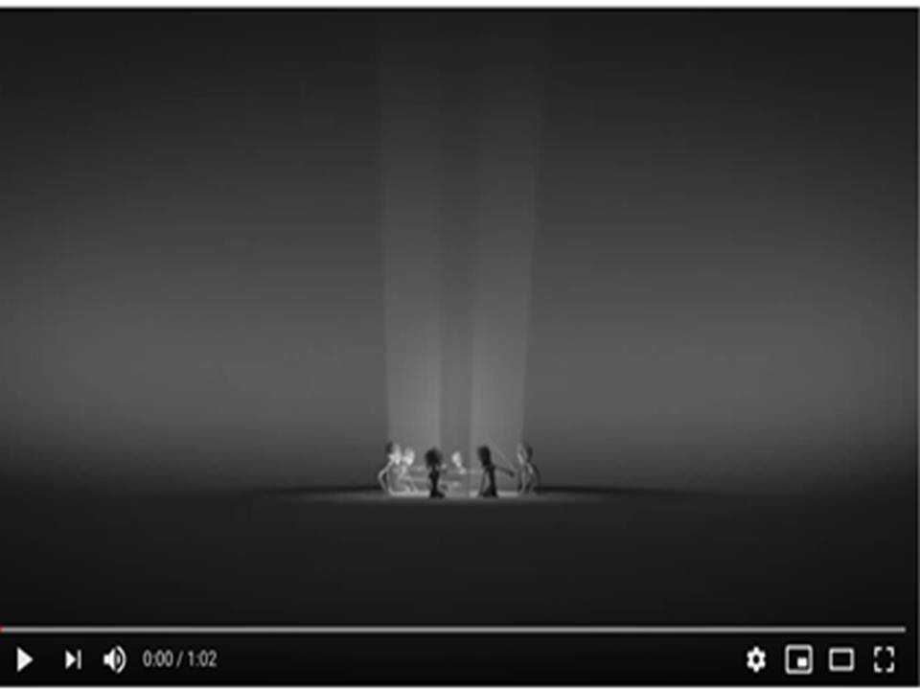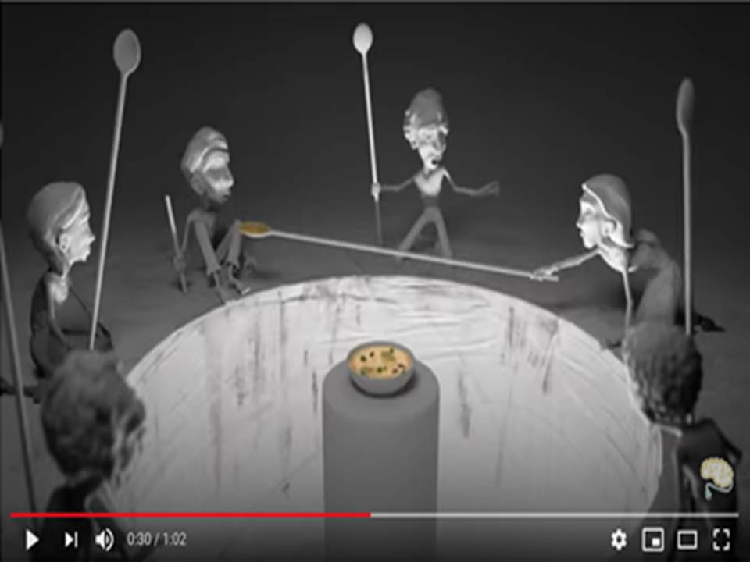

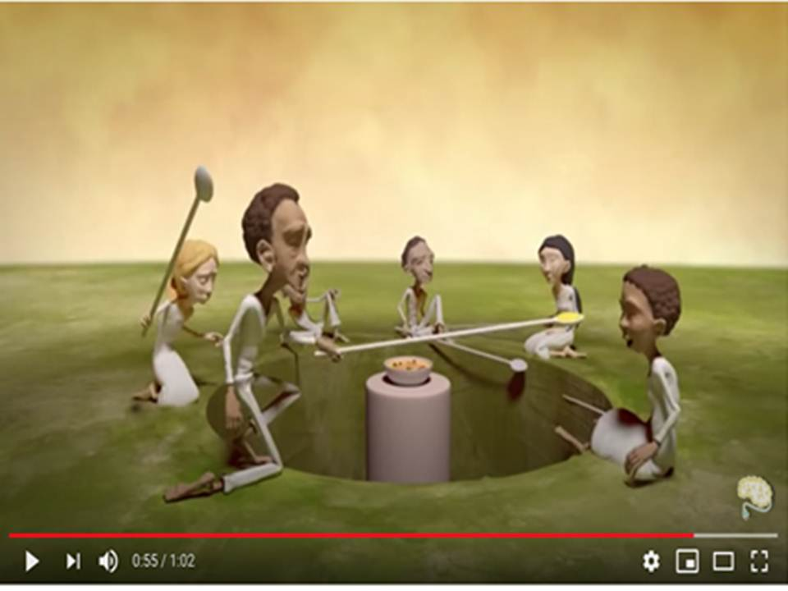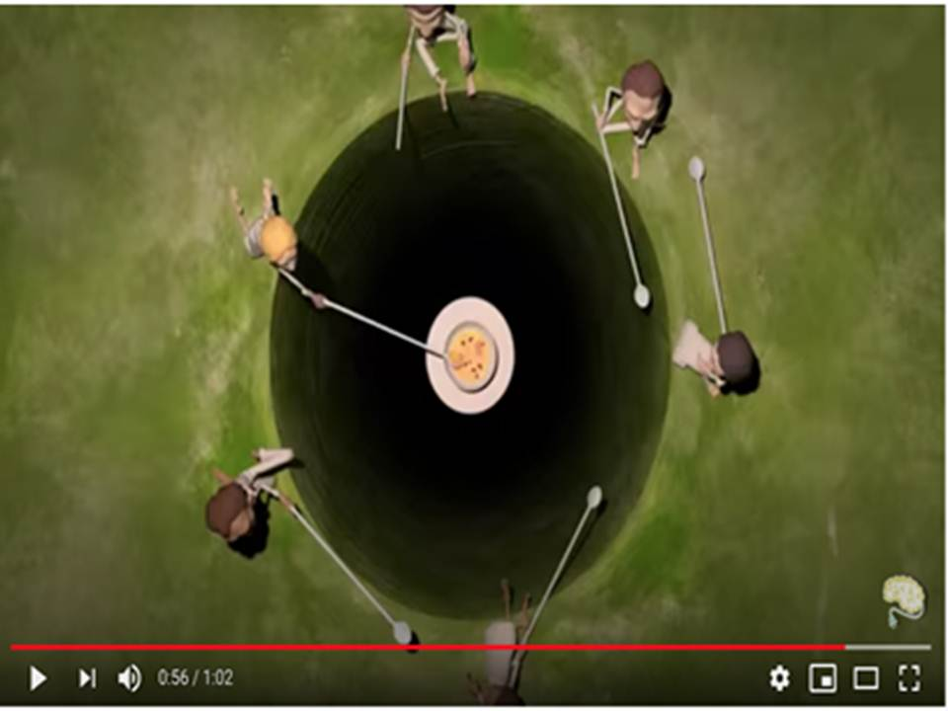

Fonte: Videoanimação Alegoria das longas colheres.

Como o próprio nome já indica, a modalidade é uma categoria que explicita diretamente o posicionamento do enunciador. No caso em pauta, merecem destaque a cor e a iluminação, uma vez que ambos os critérios são decisivos para o processo de produção de sentidos. A relevância dos personagens representados, das ações e das situações são, notadamente, marcadas pela seleção das cores e pela distribuição da iluminação. Nesse sentido, a modalidade se destaca nos seguintes tipos de modalizações: a) lógicas: os recursos (cor e iluminação) são utilizados de modo convencional no contexto cinematográfico. Segundo Koch (2011, p. 136) esse tipo de modalizador assinala “o grau de comprometimento/engajamento do locutor em relação ao seu enunciado, o grau de certeza com relação aos fatos enunciados.” A autora ressalta que esses processos de maior ou menor engajamento diante do que se diz, dependem das intenções do enunciador na situação de interação e das marcas que procura colocar em prática uma intenção do locutor em expor ou não sua certeza diante do que enuncia; b) deônticas: que podem ser caracterizadas como “contendo um elemento de desejo”, estando, pois, relacionadas às ações realizadas pelo próprio falante ou por outros. Para Prata e Nogueira (2017, p. 627), na modalidade deôntica, “seja qual for seu meio de expressão, vale ressaltar que a categoria modalidade constitui um recurso ao qual recorremos a fim de fornecermos indícios acerca de nossas opiniões, crenças, desejos, bem como o grau do comprometimento com o que se dizemos.” Assim, a cor e a iluminação são utilizadas como recursos que buscam direcionar o percurso interpretativo, constituindo-se elementos de orientação argumentativa na construção discursiva; c) apreciativas: que podem revelar um sentido ou emoção por parte do locutor e indiciando como o texto deve ser lido. Segundo Nascimento (2005), esse tipo de modalização permite observar como o locutor imprime no enunciado um juízo de valor; uma avaliação a respeito do conteúdo proposicional. Assim, ao utilizar a iluminação de determinado modo, há um destaque para pontos que o(s) produtor(es) considera(m) relevantes. De forma análoga, ocorre com o uso de cores, que contribui para o percurso interpretativo. A cor do alimento em contraponto com a cena em preto e branco parece sinalizar para uma problemática social, cabendo ao sujeito-espectador uma posição de complacência para a situação abordada.
No que tange à disposição das imagens nas cenas, as escolhas realizadas pelos produtores estão relacionadas à posição dos elementos presentes nas cenas: personagens, objetos, cenários), a saliência (destaque e acentuações relacionados às cores, aos contrastes, aos sons, aos movimentos) e ao enquadramento (elementos que provocam uma atenção mais efetiva por parte do sujeito-espectador).
Observa-se na videoanimação uma tendência para a inserção dos personagens em destaque (alimento, pessoas, inscrição verbal etc) na posição central da imagem.

Figura 8 - Valor da informação - Elementos apelativos na parte superior
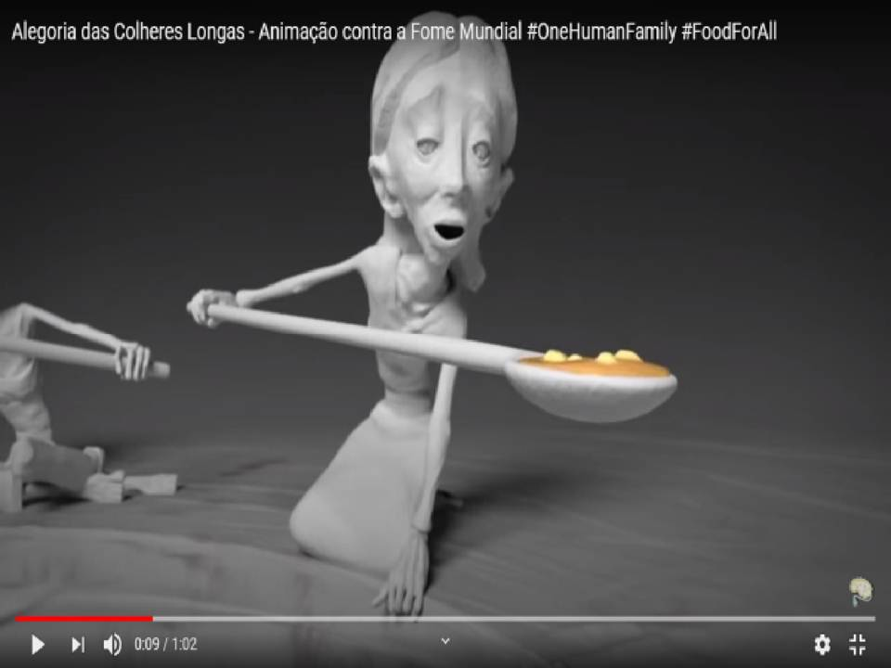
Fonte: Videoanimação Alegoria das longas colheres.

Outro recurso que também é sinalizado na videoanimação em pauta é a saliência, que pode ser observada por meio do contraste do uso das cores vibrantes e tamanho dos elementos, como disposto na figura 9:

Figura 9 - Saliência/ Uso de cores
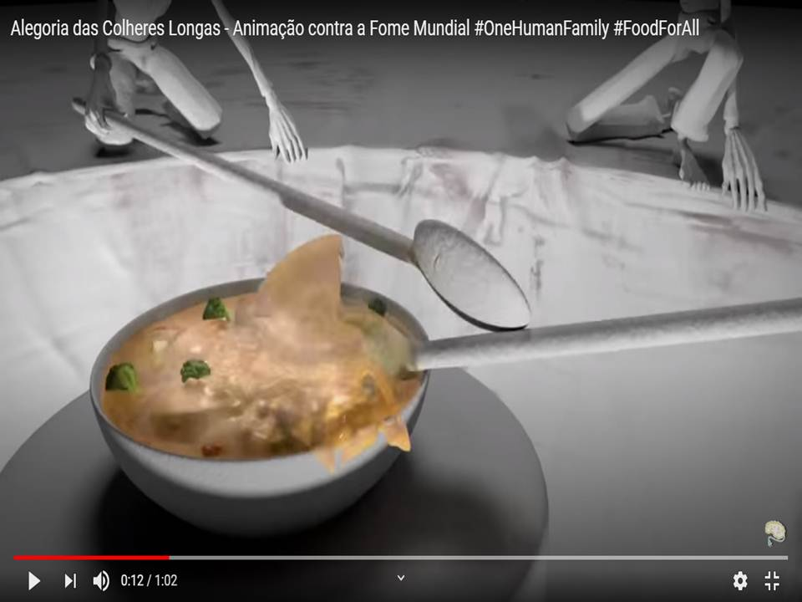
Fonte: Videoanimação Alegoria das longas colheres.

O alimento é retratado durante toda a videoanimação com cores vibrantes que contrastam com o cinza, o preto e o branco dos demais elementos que compõem as cenas.
Em se tratando de um texto multissemiótico em movimento, também pode-se observar o recurso da saliência presente por meio dos sons apresentados durante a videoanimação. No início da videoanimação, o tom da música está em conformidade com a leitura que se pode fazer do semblante dos personagens, marcados por uma demonstração de tristeza e melancolia, resultantes da fome que os aterrorizam. A cadência da percussão se apresenta forte, sugerindo uma luta entre o sentido de não haver harmonia entre os personagens, sinalizando, assim, um contraste entre o andamento da música incidental e a cadência rítmica.
O som dos tambores vai se destacando no desenvolvimento da narrativa sinalizando a interação dos personagens, ressaltando que há momentos em os instrumentos soam juntos, harmonicamente, e em outros, os produtores destacam apenas um, visando talvez retratar a própria ação dos personagens, que ora agem individualmente ora realizam uma ação coletiva.
Convém destacar ainda que a cadência musical se torna ainda mais viva a partir do sorriso do personagem ao receber o alimento, enfatizando ali uma mudança de atitude que passa do individualismo para o coletivismo. Dessa maneira, os produtores utilizam a harmonia dos sons para sinalizar que se todos os seres humanos agirem no mesmo compasso, colaborando uns com os outros, a fome mundial poderá ser combatida. Essa articulação de semioses contribui para a construção do projeto de dizer e fornecem pistas para o percurso de interpretação.
Já em relação ao enquadramento, Gualberto (2016) aponta que esse recurso é de suma importância para a composição dos textos imagéticos, pois a aproximação/distanciamento de imagens/cenas pode indiciar uma determinada ênfase, seleção ou exclusão, que contribuem para a construção do projeto de dizer pretendido pelos produtores. Corroborando esse pressuposto, Santana (2018) sinaliza que a função do enquadramento seria direcionar ou propor caminhos interpretativos, atuando como um dispositivo sempre presente nos textos.
Nesse viés, pode-se observar na videoanimação em pauta que os produtores lançaram mão do recurso do enquadramento de duas maneiras: uma relacionada ao movimento da câmera (cortes) e outra por meio de uma representação imagética. Observa-se que na passagem de uma cena para a outra existe um corte, ou seja, há uma mudança de um personagem para o outro em questão de milésimos de segundos, o que pode ser considerado como uma divisória imaginária, uma separação, ocasionada pelo movimento da câmera como recurso de produção de sentidos. A própria opção do produtor em não apresentar os personagens juntos em uma única cena já retrata um enquadramento forte, ou seja, uma ideia deles enquanto unidades separadas de informação. Já em relação ao fato de o enquadramento estar representado por um viés imagético, nota-se na videoanimação em análise a presença do abismo bastante destacada nas cenas, representando para os personagens a morte/a fome (Figura 10).

Figura 10 - Enquadramento/ Espaço vazio
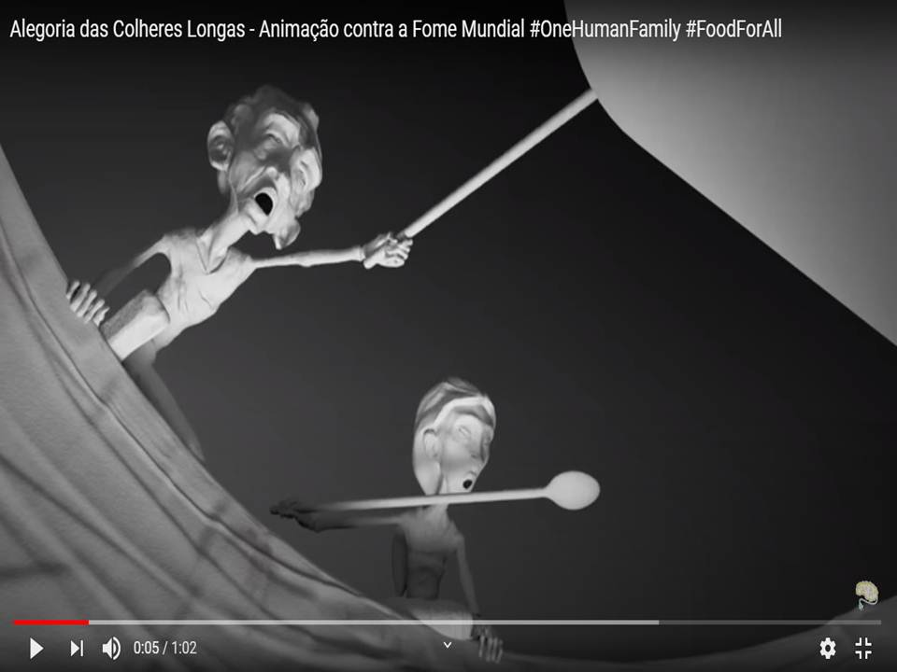
Fonte: Videoanimação Alegoria das longas colheres.

Em suma, nessa videoanimação, o enquadramento conecta e desconecta os elementos da composição visual por meio de dispositivos, criando significados coesivos, enfatizando assim a importância desse recurso ao revelar mais diretamente as escolhas do produtor em relação ao que será mostrado e como será mostrado, como pontua Villarta-Neder e Ferreira (2019). No que diz respeito aos modalizadores, pode-se considerar que os modos de organização dos integrantes das cenas de uma produção multissemiótica pode constituir-se como um mecanismo que atua na manifestação do posicionamento dos enunciadores.

Figura 11 - Modalização Lógica
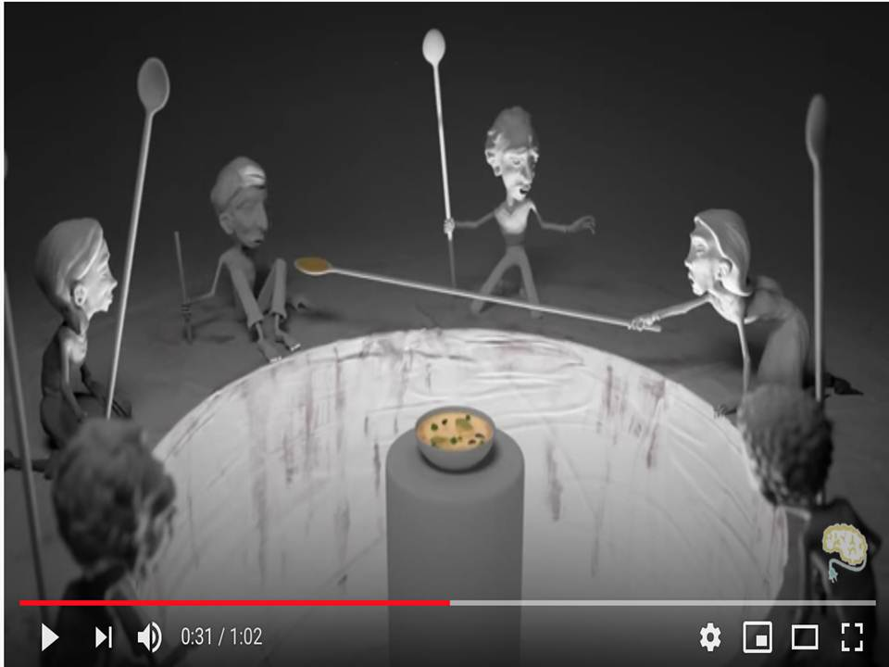
Fonte: Videoanimação Alegoria das longas colheres.

No texto em movimento, há um redimensionamento dos modos de organização dos textos imagéticos, o que evidencia diferenças no processo de composição de imagens estáticas. No entanto, na videoanimação analisada, observa-se uma opção pela presença da figura feminina à direita da cena, na condição de provedora do alimento, sinaliza para a importância do personagem para a construção do projeto de dizer (Figura 11). Essa opção coaduna com o posicionamento de Kress e van Leeuwen ([1996] 2006), que consideram que as informações possuem maior relevância em relação aos demais elementos da imagem estão posicionadas à direita. Nessa direção, essa escolha autoral pode representar uma modalização lógica, uma vez que a construção semiótica está apoiada em conhecimentos construídos e organizados no quadro das coordenadas formais que definem o mundo objetivo, ou seja, a mulher, na sociedade, é uma figura que, recorrentemente, é a responsável pelo provimento da alimentação, seja pela amamentação, seja pela tradição de ocupação com as atividades domésticas.
Além disso, os produtores também colocam em destaque o alimento - no centro da cena e em cor amarela - que constitui a questão basilar que norteia a narrativa. Essa ênfase pode constituir um exemplo de modalização apreciativa, pois é apresentado um posicionamento por parte dos produtores acerca de um aspecto do conteúdo temático (combate à fome), que apresentam um julgamento sobre a importância da solidariedade para a redução da fome no mundo. Desse modo, a escolha por destacar o alimento representa uma avaliação acerca do objeto do discurso abordado.
Na figura 12, pode-se considerar que há a presença de uma avaliação apoiada em conhecimentos pautados no mundo objetivo, com elementos do conteúdo apresentados como uma questão comprovada. Seja no âmbito das ciências sociológicas, seja no âmbito do senso comum, o trabalho colaborativo é considerado como uma estratégia para a produção de melhores resultados. Nesse contexto, é possível considerar que a escolha por representar esse esforço coletivo por meio do uso de colheres se constitui como uma ocorrência de modalização lógica, que se funda na assertiva de que “a união faz a força”.

Figura 12 – Coletividade - Modalização deôntica
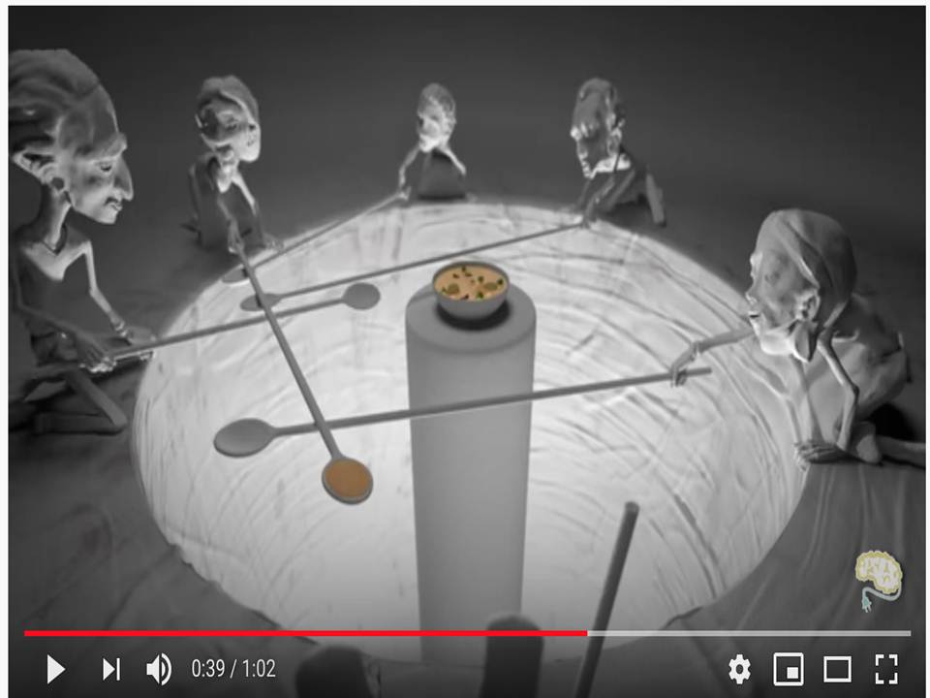
Fonte: Videoanimação Alegoria das longas colheres.

Para além da modalização lógica, a figura 12 também suscita um apelo para ações de solidariedade, o que pode figurar como uma ocorrência de modalização deôntica.
Já na Figura 85, que representa uma sequência de cenas, a saliência é explorada pela progressiva coloração do espaço representado, que fica de cor verde, após os personagens obterem êxito no compartilhamento de alimentos – o que pode induzir a uma percepção de uma modalização pragmática, em que a ação do personagem desencadeia uma transformação do espaço circundante. Assim, há uma avaliação acerca da responsabilidade de um personagem representado em relação à ação por ele desempenhada. No caso em pauta, essa transformação representa a voz de uma instituição, que constrói um discurso que busca a promoção do desenvolvimento humano integral. A progressão da coloração representa o discurso da esperança e da transformação social.

Figura 84 - Modalização Apreciativa
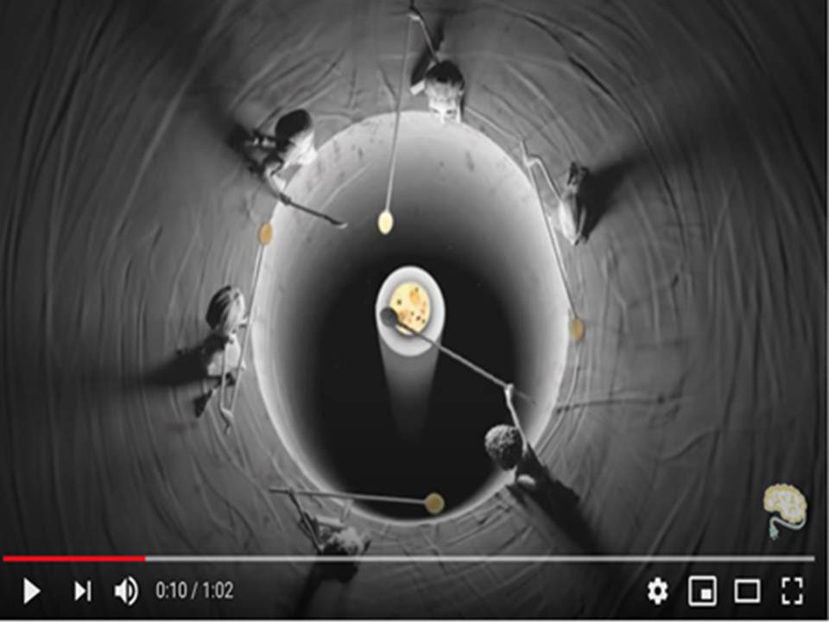
Fonte: Videoanimação Alegoria das longas colheres.

Figura 85 - Modalização Apreciativa// Uso da cor
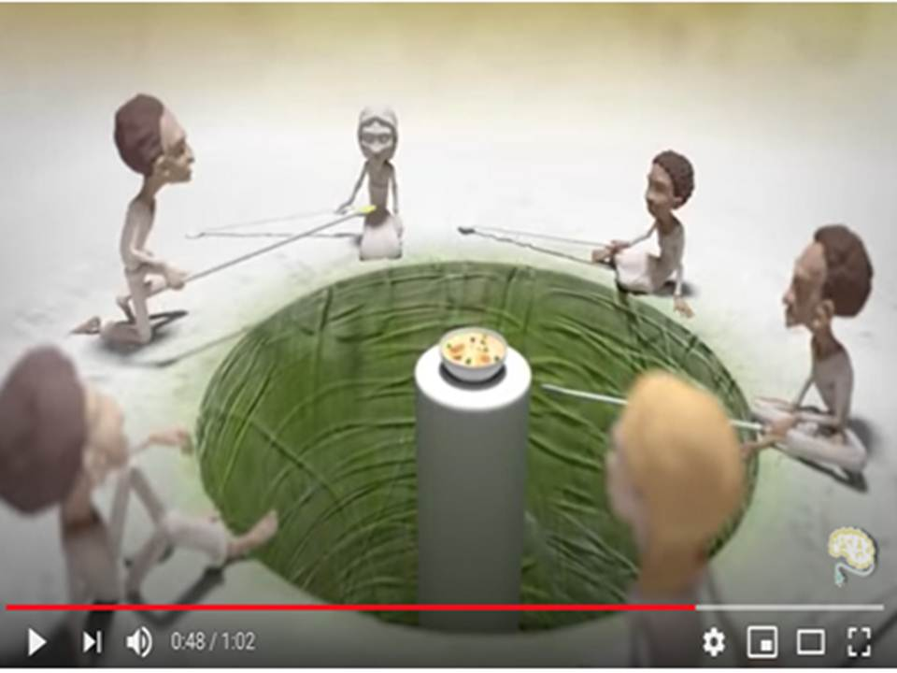
Fonte: Videoanimação Alegoria das longas colheres.
O contraste em relação ao uso de cores possibilita a constatação da ocorrência da modalização apreciativa, uma vez que os produtores ressaltam a melhoria da qualidade de vida, após o acesso à alimentação. Nesse enunciado, o leitor não somente é interpelado a tomar uma atitude, mas também a aceitar como pertinente a situação apresentada. Sustentado em “princípios morais ou legais” (LYONS, 1977, p. 824), os produtores organizam o contexto enunciativo num esforço para convencer o interlocutor da problemática apresentada no texto, situação em que a modalização deôntica aparece como uma forma de regular a interação, pontuada nos conhecimentos técnicos (semióticos) que a ONG tem, por um lado, e, por outro, na autoridade que representa ter perante o assunto tratado e mesmo perante o interlocutor. No caso acima, podemos dizer que tal autoridade advém da condição de uma organização católica internacional, condição essa que valida a asserção de dever posta no texto.
Desse modo, a partir da análise realizada, observa-se que fenômenos multissemióticos não verbais podem atuar como modalizadores em textos dinâmicos, cooperando para a construção do projeto de dizer pretendido por seus produtores, evidenciando assim posicionamentos, intenções posicionamentos, intenções, sentimentos e atitudes.

Considerações Finais

O presente artigo teve por objetivo analisar como o fenômeno da modalização se configura nos textos multissemióticos em movimento, de modo restrito, em uma videoanimação.
Convém ressaltar que os elementos modalizadores são de extrema importância para a produção dos sentidos no texto, pois se configuram como mecanismos enunciativos responsáveis pela coerência interativa dos textos e por demarcarem, de certa forma, o posicionamento enunciativo de seus produtores.
Nesse viés, para um delineamento da pesquisa, elegeu-se o gênero videoanimação “Alegoria das longas colheres”, que fez parte da campanha de combate à fome “One human Family, food for all”, promovida pela Caritas Internationalis, em 2013.
De um modo geral, a videoanimação analisada é organizada em uma proposta de modalização deôntica, que evidencia uma avaliação apoiada “nos valores, nas opiniões e nas regras constitutivas do mundo social, apresentando os elementos do conteúdo como sendo do domínio do direito, da obrigação social e/ou da conformidade com as normas em uso” (BRONCKART, 2012, p. 331). No entanto, é possível observar que o recurso da modalização foi utilizado para pontuar modalizadores lógicos, deônticos e apreciativos, demarcando o posicionamento enunciativo de seus produtores.
Embora tenha havido dificuldades para a realização da análise, visto que estudos relacionados aos textos multissemióticos em movimento são escassos, assim como os relacionados à análise de modalizadores não verbais, espera-se que este artigo possa contribuir de maneira significativa para a ampliação desse arcabouço teórico e que, dessa forma, possa contribuir para a ciência linguística trazendo novas reflexões que instiguem outras possibilidades de análise sobre gênero videoanimação, tão presente no cotidiano digital, assim como demais gêneros discursivos em movimento que emergem na contemporaneidade.

REFERÊNCIAS

BAKHTIN, Mikhail. Estética de criação verbal. 4. ed. Trad. de Paulo Bezerra. São Paulo: M. Fontes, 2003.

BRONCKART, Jean-Paul. Atividade de linguagem, textos e discursos: Por um interacionismo sócio-discursivo. Educ, 2012.

CASTILHO, Ataliba; CASTILHO, Célia. Advérbios modalizadores. In: ILARI, Rodolfo. (org.) Gramática do português falado. Campinas: Ed. Unicamp/Fapesp, 1992.

DIAS, Jaciluz; SILVA, Helen Teixeira; SILVEIRA, Mirella Rosa. Videoanimação the blue & the beyond: o trabalho com recursos imagéticos em sala de aula. In: FERREIRA, Helena Maria; DIAS, Jaciluz; VILLARTA-NEDER, Marco Antônio (org.). O trabalho com a videoanimação em sala de aula: múltiplos olhares. São Carlos: Pedro & João Editores, 2019, p. 43-65.

DIONISIO, Angela Paiva. Gêneros multimodais e multiletramento. Gêneros textuais: reflexões e ensino, v. 3, p. 137-152, 2005.

FERREIRA, Helena Maria; DIAS, Jaciluz; VILLARTA-NEDER, Marco Antônio. O trabalho com videoanimação em sala de aula: múltiplos olhares. São Carlos: Pedro & João Editores, 2019.

FERREIRA, Helena; ALMEIDA, Patrícia Vasconcelos; DIAS, Jaciluz. Mecanismos enunciativos constitutivos da tessitura de textos multissemióticos: uma proposta de análise. Veredas-Revista de Estudos Linguísticos, v. 21, n. Especial, 2017.

FIORIN, José Luiz. Modalização: da língua ao discurso. ALFA: Revista de Linguística, v. 44, 2000. Disponível em: https://periodicos.fclar.unesp.br/alfa/article/viewFile/4204/3799 Acesso em 10 de agosto de 2020.

GUALBERTO, Clarice Lage. Multimodalidade em livros didáticos de língua portuguesa: uma análise a partir da semiótica social e da gramática do design visual, 2016. Tese (doutorado) – Universidade Federal de Minas Gerais, Faculdade de Letras. 2016.

KOCH, Ingedore Grunfeld Villaça. Argumentação e Linguagem. 13. ed. - São Paulo: Cortez, 2011.

KOCH, Ingedore Villaça; ELIAS, Vanda Maria. Ler e Escrever: estratégias de produção textual. 2. ed. São Paulo: Contexto, 2010.

KRESS, Gunther. VAN LEEUWEN, Theo. Reading images. The grammar of visual design. London: Routledge, [1996] 2006.

LEAL. A, PINTO, R. A modalização nos gêneros textuais icônico-verbais. Estudos Linguísticos/Linguistic Studies, 3, Edições Colibri/CLUNL, Lisboa, 2009, pp. 319-332. Disponível em: http://www.clunl.edu.pt/resources/docs/revista/n3_fulltexts/3s%20audria%20leal%20et%20al.p df. Acesso em: 11 dez. 2016.

LYONS, John. Semantics. Cambridge: Cambridge University Press, 1977.

MACHADO, Ida Lucia. Breves considerações sobre índices de modalização e práticas de leitura. Caligrama: Revista de Estudos Românicos, v. 6, p. 63-77, 2001. Disponível em: http://www.periodicos.letras.ufmg.br/index.php/caligrama/article/view/343/292 Acesso em 08 de agosto de 2020.

NASCIMENTO, Erivaldo P. do. Jogando com as vozes do outro: A polifonia – recurso modalizador – na Notícia Jornalística. Tese de Doutorado. João Pessoa: UFPB, 2005.

NASCIMENTO, Erivaldo P. do. A modalização deôntica e suas peculiaridades semântico-pragmáticas. In: Revista Fórum Linguístico. Florianopolis, v.7, n.1 (30-45), jan-jun, 2010.

NASCIMENTO, Suelene Silva Oliveira. A construção multimodal dos referentes em textos verbo-audiovisuais. Dissertação (Mestrado) – Universidade Federal do Ceará, Departamento de Letras Vernáculas, Programa de Pós-graduação em Linguística, Fortaleza (CE), 2014.

NEVES, Maria Helena de Moura. Texto e gramática. Contexto, 2006.

PIETROFORTE, A. V. Análise do texto visual: a construção da imagem. São Paulo: Contexto, 2008.

PRATA, Nadja Paulino Pessoa; NOGUEIRA, Márcia Teixeira. Modalidade deôntica e discurso midiático. Domínios de Lingu@gem, Uberlândia (MG), v. 11, n. 3, p. 627-657, jul./set. 2017.

SANTANA, Cássio Santos. A política como jogo: o enquadramento de imagens no impeachment de Dilma Rousseff no jornal Folha de São Paulo. Intercon. XX Congresso de Ciências da Comunicação na Região Nordeste – Juazeiro–BA. 2018. Disponível em: https://portalintercom.org.br/anais/nordeste2018/resumos/R62-0482-1.pdf Acesso: 15 de julho de 2020.

SANTOS, Záira Bomfante; PIMENTA, Sônia Maria Oliveira. Da semiótica social à multimodalidade: a orquestração de significados. Casa: Cadernos de Semiótica Aplicada, v. 12, n. 2, p. 295-324, 2014. Disponível em: https://periodicos.fclar.unesp.br/casa/article/view/7243/5272 Acesso em 09 de agosto de 2020.
VOLÓCHINOV, V. (Círculo de Bakhtin). Marxismo e filosofia da linguagem: Problemas fundamentais do método sociológico na ciência da linguagem. Tradução, Notas e Glossário Sheila Grillo; Ekaterina V. Américo. Ensaio introdutório Sheila Grillo. São Paulo: Editora 34, 2017.

XAVIER, Joelma Rezende. O Interacionismo Sociodiscursivo em produção de texto no processo seletivo de Vestibular. Dissertação (Mestrado). Faculdade de Letras da Universidade Federal de Minas Gerais, Minas Gerais, 2006.

ZOZZOLI, R. M. D. A noção de compreensão responsiva ativa no ensino e na aprendizagem. Bakhtiniana. São Paulo, p. 253-269, 2012.

Koch e Elias (2010) caracterizam o projeto de dizer como sinônimo de “querer dizer”, esclarecendo que esse querer diz respeito aos propósitos comunicativos do produtor em relação ao interlocutor. O produtor do texto, a partir de suas percepções a respeito das condições comunicativas, como conhecimentos linguísticos, contexto, intenções, relações sociais e culturais, opera suas escolhas visando a minimizar equívocos de interpretação. Assim a autora considera que, de fato, é em função de um “querer dizer” que o texto é planejado. Bakhtin (2003) nomeia o projeto de dizer como projeto de discurso ou projeto enunciativo do autor, ou seja, a “vontade de dizer”, o que supõe que vem de um sujeito e se dirige a outro sujeito. Isso implica escolhas que se realizam para se dizer o que se quer dizer (“vontade enunciativa”), para gerar o sentido desejado. Essas escolhas podem ser de léxico (vocabulário), estrutura frasal (sintaxe), registro linguístico (formal/informal, gírias), recursos semióticos (sons, cores, enquadramentos, movimentos etc. A construção do projeto de dizer culmina na produção de um enunciado concreto que pressupõe outros enunciados, apresentando-se como uma resposta a enunciados passados e antecipando uma pergunta a enunciados futuros. Nesse sentido, o projeto de dizer é contextualizado na situação de interação nos sujeitos interlocutores, nos propósitos enunciativos.
Embora vários autores se ocupem do estudo da temática, tais como Castilho e Castilho (2002), Neves (2006), Koch (2011, 2012) e Bronckart (2012), neste artigo faremos um recorte para os estudos de Bronckart (2012).
Com vistas a facilitar a compreensão, a autora deste trabalho insere exemplos com ocorrências relacionadas aos tipos de modalizadores explorados. Ressalte-se que a abordagem se limita à dimensão linguística, que é o enfoque apresentado pelos autores estudados.
Recomenda-se ao leitor dar uma pausa na leitura e assistir à videoanimação com atenção aos efeitos sonoros e seus efeitos de sentidos.
Recomenda-se ao leitor dar uma pausa na leitura e assistir à videoanimação com atenção aos movimentos (ações, gestos, simulação de giros de câmera) e seus efeitos de sentidos.
Recomenda-se ao leitor dar uma pausa na leitura e assistir à videoanimação com atenção às reações dos personagens representados (posturas, movimentos do corpo, expressões faciais etc) e seus efeitos de sentidos.
O falante e o ouvinte se alternam (alternância dos sujeitos do discurso), o que difere radicalmente de um esquema linguístico e comunicacional que os cristaliza em suas posições, atribuindo processos ativos ao falante e passivos ao ouvinte. “Toda compreensão da fala viva, do enunciado vivo é de natureza ativamente responsiva (embora o grau desse ativismo seja bastante diverso); toda compreensão é prenhe de resposta, e nessa ou naquela forma a gera obrigatoriamente: o ouvinte se torna falante” (2003, p. 271). A resposta pode se realizar não apenas verbalmente, mas por ações e também pode não ser imediata: “cedo ou tarde, o que foi ouvido e ativamente entendido responde nos discursos subsequentes ou no comportamento do ouvinte” (2003, p. 272). (ZOZZOLI, 2012, p. 260)
Caritas Internationalis é uma confederação de mais de 160 membros que trabalham nas bases em quase todos os países do mundo. A Caritas Internationalis tem sua sede em Roma - coordenando operações de emergência, formulando políticas de desenvolvimento e defendendo um mundo melhor para todos. Todas as organizações nacionais da Caritas são membros de suas próprias redes regionais da Caritas e da confederação internacional. Desde a fundação da primeira Caritas na Alemanha em 1897, até a criação da Caritas Internationalis em 1951, até hoje, a Caritas tem uma rica história de escuta respeitosa do sofrimento dos pobres e de lhes dar as ferramentas para transformar suas próprias vidas. Fonte: https://www.caritas.org/who-we-are. Acesso: 24 de jun. 2020.

